西南交通大学2014－2015 学年第(一)学期考试试卷A卷
班 级 学 号 姓 名
密封装订线 密封装订线 密封装订线
课程代码 6041360课程名称 数学物理方法A 考试时间 120 分钟
题号 | 一 | 二 | 三 | 四 | 五 | 六 | 总成绩
得分

阅卷教师签字：

说明： 本试卷满分100分，包含6个题目，6页答题纸

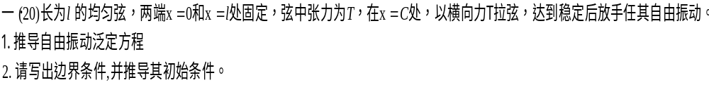

二.(20分) 运用分离变数法求解
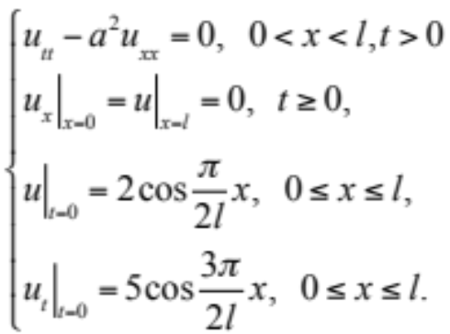
解：根据分离变量法，令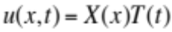,代入波动方程和边界条件，得
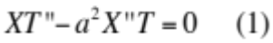
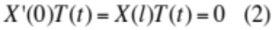
根据分离变量法的精神，方程(1)可以得到
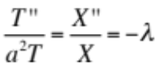
其中为待定的常数。于是得到本征值问题
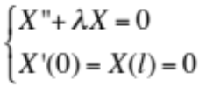
和常微分方程
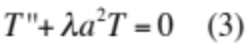 (6分)
求解本征值问题：当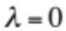时，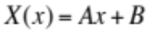，其中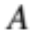,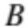为常数，根据边界条件可得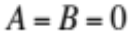，所以
不是本征值。当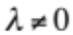时，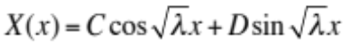，其中,为常数，再根据边界条件,
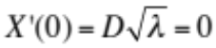,得到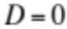;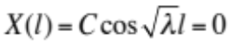得到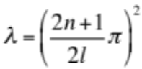。
综上所述，求解本征值问题得到本征值为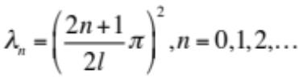
对应的本征函数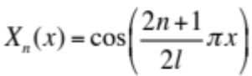 (6分)
对应每个本征值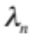，可以求解常微分方程(3)，
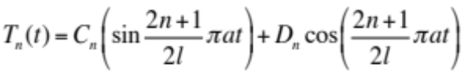,
得到满足波动方程和边界调节的特解
及一般解 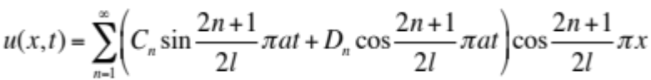 (4分)
最后，根据初始条件可得
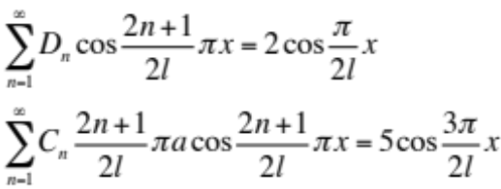
由本征函数的正交关系可以得到，系数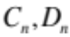不为零的为
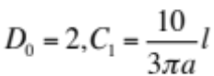
于是，由分离变量法得到方程的解为
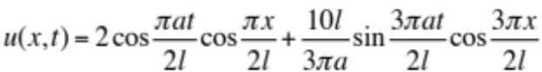 (4分)

三.(20分)在的邻域上求方程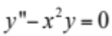的级数解。
解：是方程的常点，所以可以设方程在的邻域上的级数解为
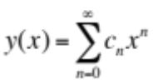，
求导可得
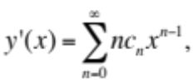
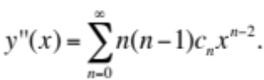
代入常微分方程可得
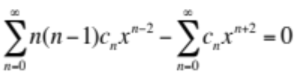
整理合并同类项，根据泰勒展开的唯一性；
常数项的数 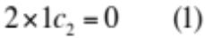
一次项系数 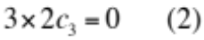
二次项系数 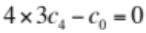
三次项系数 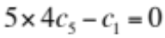
以此类推可以得到，次项系数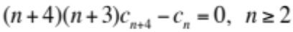
亦即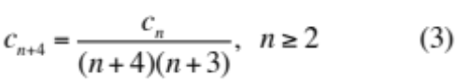 (6分)
由式(1)(2)可得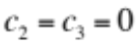,由递推关系(3)立即得到
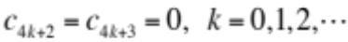 (2分)
再由递推关系(3),
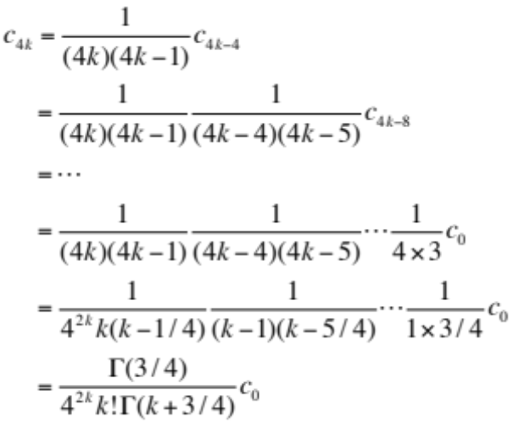 (4分)
同理，
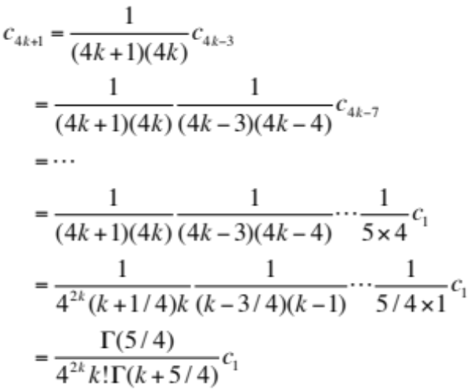 (4分)
于是，得到常微分方程的通解为
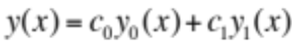
其中，两个线性无关的特解为
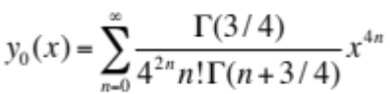
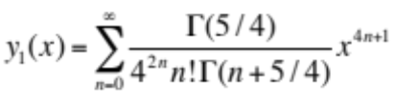 (4分)

四．(10分)用行波法求解
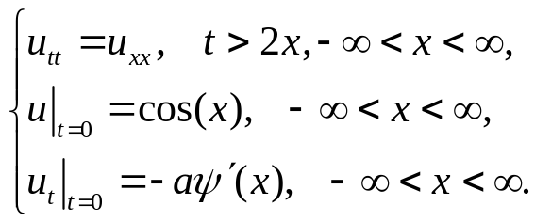

五．(20分)空心球壳区域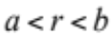内部没有电荷，内球面上的电势为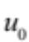，外球面的电势为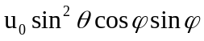,求球形区域的内部电势分布。

六.(10分) 计算